Dagtaak 8 Woensdag 29 april 2020
Wiskunde: optellen en aftrekken tot 100 met brug.
Tip: kijk nog eens opnieuw naar de uitleg hierover in dagtaak 4 (optellen tot 100 met brug) en 5 (aftrekken tot 100 met brug)
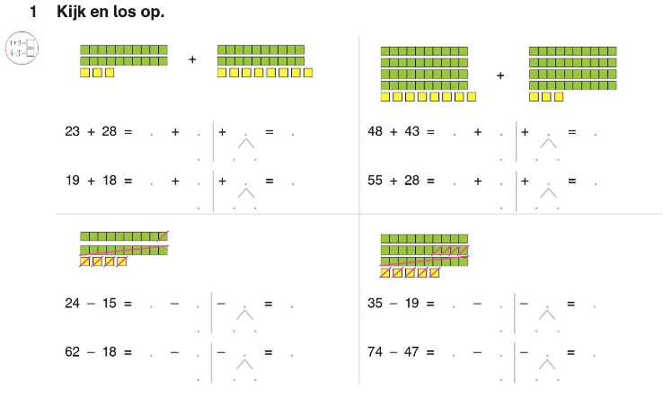

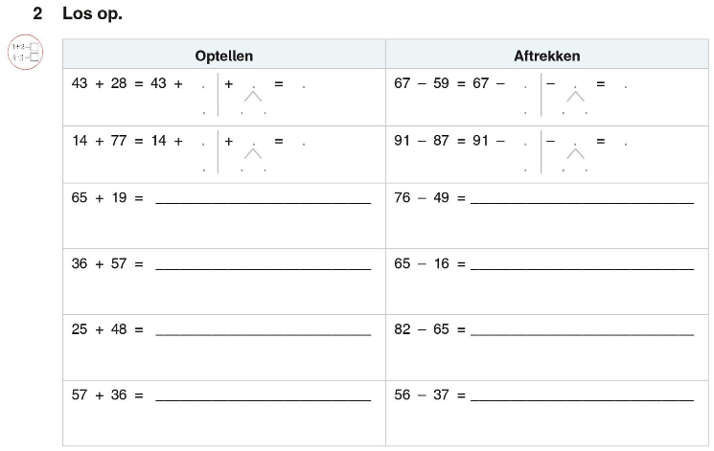

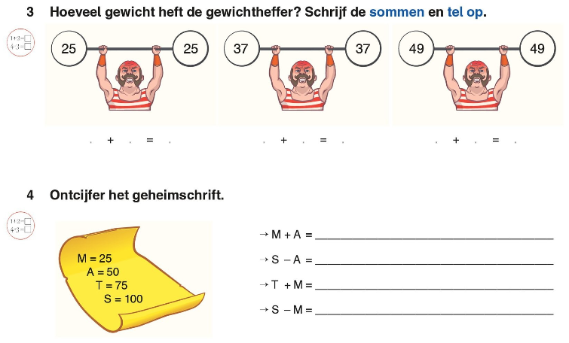

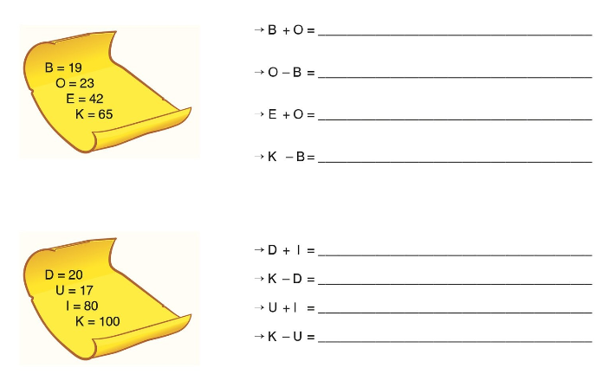

Taal: Ik kan bij een woord synoniemen en tegenstellingen schrijven.
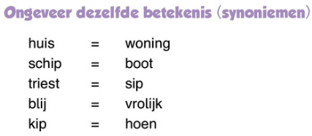
Een beetje uitleg:
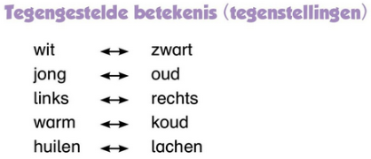

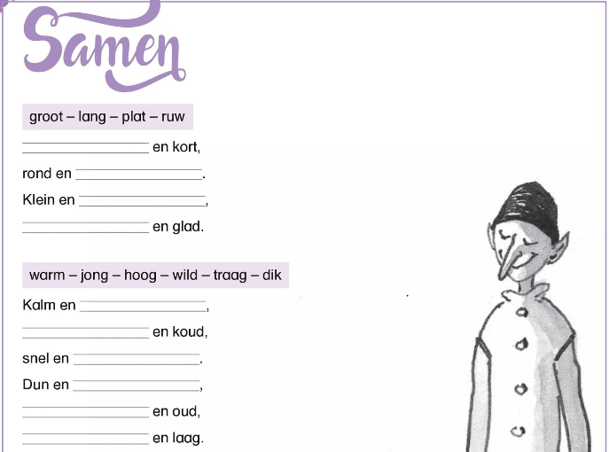

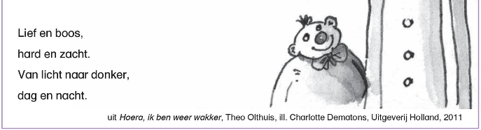

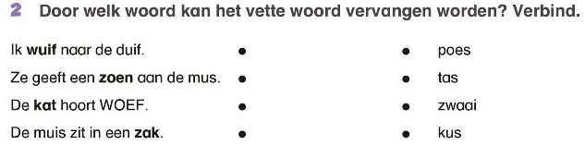

Spelling: Woorden in het meervoud veranderen soms van medeklinker.
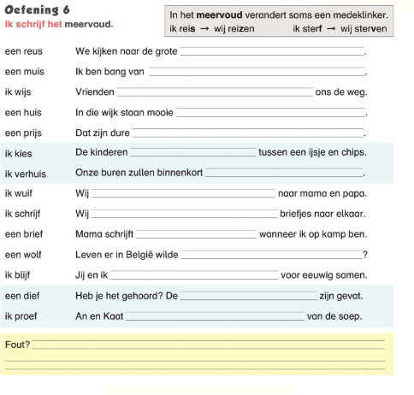

Leesfragment: Wie wordt de nieuwe kok?

Het is erg stil in het bos.
Je kunt er een muis horen lopen. Alle dieren lopen op hun tenen. Want koning Brom is uit zijn hum. En dan blijf je het best uit zijn buurt.
Waarom is koning Brom uit zijn hum? Het zit zo: zijn kok viel uit de boom.
Net toen die appels wilde plukken. De kok heeft een deuk in zijn kop. En scheuren in zijn pels.
Er is ook iets mis met zijn poten. Nu kan hij niet meer koken.
Hij moet zeker een maand in bed.
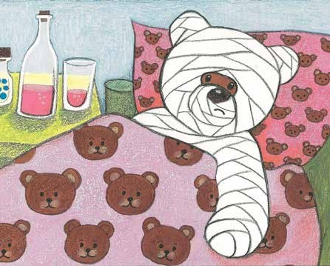

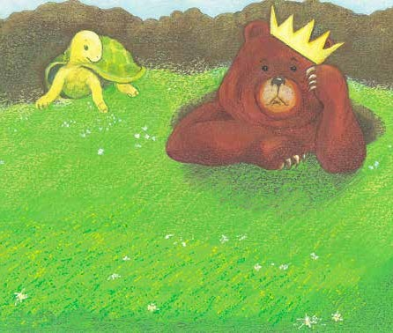

Koning Brom zit diep in de put.
Zijn buik gromt en gromt de hele tijd. Tuur, de schildwacht komt er aan.
‘Sire, waarom zit u in de put?’ vraagt hij. De koning schudt brommend zijn kop. ‘Laat mij maar, Tuur,’ zegt hij.
‘Ik moet even diep nadenken.’ En dat doet hij.
Opeens kruipt hij uit zijn put. ‘Tuur, ik weet het!’ roept hij blij. ‘Ik zoek een nieuwe kok!’ ‘Goed idee, koning!’ zegt Tuur.

De koning schrijft op een blad papier:
‘Wie het lekkerst kookt, wordt de nieuwe kok.’ ‘Tuur, hang dit op in het bos,’ zegt hij.
‘Aan elke boom moet een blad!’ Het is een zwaar werk.
Tuur werkt de hele nacht door. Als de zon weer op is,
lezen de dieren wat er op het blad staat. ‘Ik word de nieuwe kok!’ roept de haan. ‘Neen, ik! ik! Ik!’ roepen ze door elkaar. Alleen Tuur is stil.
Hij kruipt in zijn huis en slaapt.
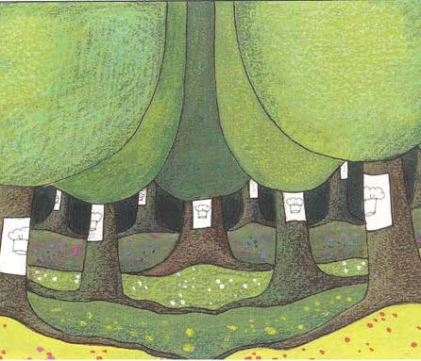

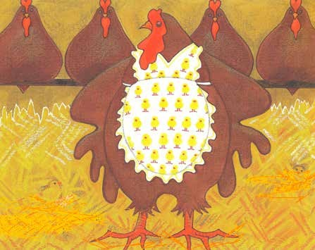

Als de zon op is,
is Kip Koket al vroeg uit de veren. ‘Wakker worden!’ roept ze.
Alle kippen kijken haar verbaasd aan. ‘Ik wil dat jullie nu een ei leggen!
Want ik zal een koek bakken. Ik word de nieuwe kok.’
Dat is niet naar de zin van Haan Kalm-Aan. Hij moet als eerste uit de veren!
Hij kraait uit volle borst. ‘Ku-ke-le-ku! Kip Koket!
Jij moet hier niet haantje-de-voorste zijn! Ik ben de baas van het kippenhok.’

Maar niemand luistert.
De ene kip is aan het broeden. Een ander zet de pan al klaar.
De oudste kip zorgt voor de kuikens. Ze spelen in het hooi.
Kip Koket bindt haar schort voor. Haar veren mogen niet vuil worden. Haan Kalm-Aan springt op het hek. Hij doet wat een haan doen moet.
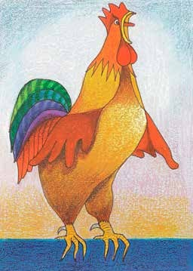
Hij zet een hoge borst op. En kraait uit volle borst. ‘Kuke-leku-u-u-u!’ Niemand luistert.
De kippen zijn bezig.
De kuikens pikken graan. Kip Koket breekt de eieren. En klutst ze in een kom.
De haan kraait nog eens. En nog eens.
Geen haan
die er naar kraait.

